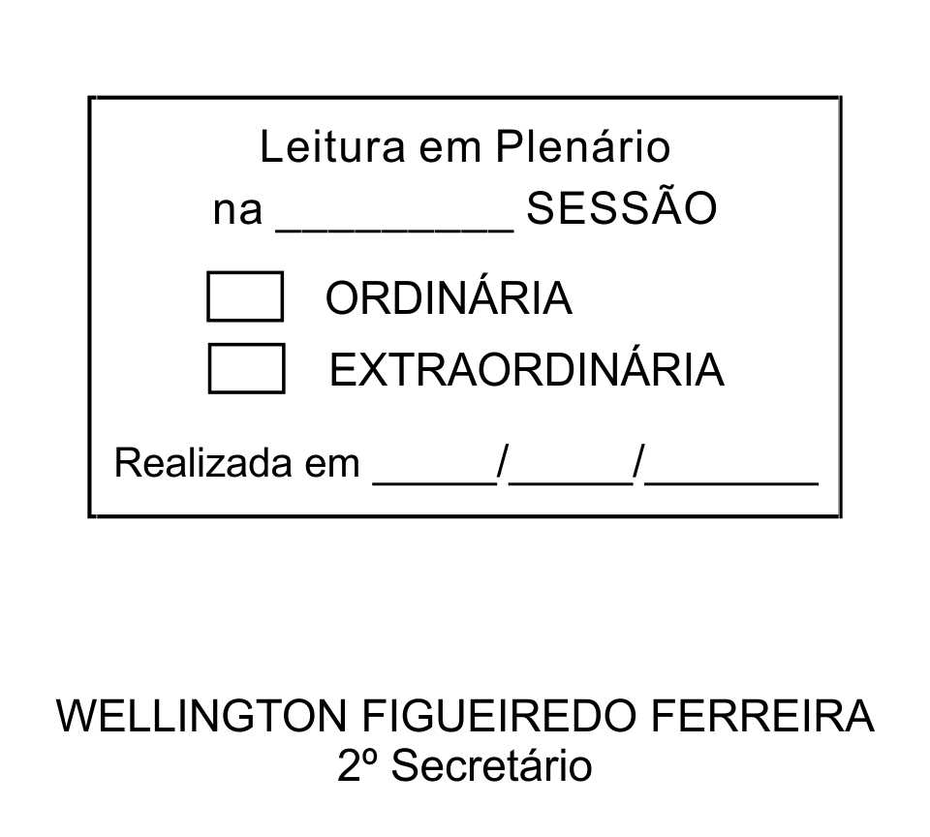
MOÇÃO Nº 195/2013

De Pesar pelo falecimento do estimado Sr. Ricardo Soares, carinhosamente conhecido como “Pardal”.

Excelentíssimo Senhor Presidente,

Faleceu em 24 de junho de 2013, aos 54 anos de idade, o estimado Senhor Ricardo Soares, carinhosamente conhecido como Pardal.

Sabemos ser incomensurável a dor de seus familiares e inúmeros amigos, mas entendemos que a solidariedade humana é um dos poucos meios de amenizar esse difícil momento.

Posto isto, o Vereador MARCOS AUGUSTO ISSA HENRIQUES DE ARAÚJO, solidariza-se com a família e REQUER ao Egrégio Plenário para que faça constar na Ata da presente Sessão, Moção de Pesar pelo falecimento do estimado Senhor RICARDO SOARES.

Que da presente seja dada ciência à família enlutada.

Sala das Sessões “Dr. Júlio Arantes de Freitas”, 24 de junho de 2013.

MARCOS AUGUSTO ISSA HENRIQUES DE ARAÚJO
(GUTO ISSA)
Vereador

PROTOCOLO Nº CETSR 24/06/2013 - 21:30:15 05406/2013
/cmj-

